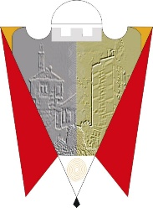

REPUBLIKA E KOSOVËS
REPUBLIKA KOSOVA/REPUBLIC OF KOSOVA
KOMUNA E GJILANIT
OPŠTINA GNJILANE/MUNICIPAL GJILAN/GILAN BELEDIYESI

DREJTORIA PËR URBANIZËM, PLANIFIKIM DHE MBROJTJE TË MJEDISIT

Lënda: RAPORT I PUNËS SË DUPMM-së
Për periudhën : 01.01.2024 deri më 31.12.2024.

(i formës së shkurtër)

Drejtori: Ali Arifi

Janar, 2025

Ky raport paraqet punën e Drejtorisë për Urbanizëm, Planifikim dhe Mbrojtje të Mjedisit – DUPMM për periudhën 01 janar 2024 deri më 31 dhjetor 2024.
Drejtoria për Urbanizëm, Planifikim dhe Mbrojtje të Mjedisit (DUPMM), në përputhje me kompetencat ligjore, planin vjetor të punës për vitin 2024, si dhe objektivave dhe prioriteteve të përcaktuara në këtë plan, është përqendruar në përmbushjen e Planit të Punës.
Raporti pasqyron aktivitetet dhe rezultatet e të gjithë sektorëve të DUPMM-së duke u fokusuar në fushat e planifikuara, të cilat përbëjnë objektivat e punës së drejtorisë sipas planit vjetor të punës për vitin 2024.
Raporti bazohet në të dhënat periodike të sektorëve të DUPMM-së dhe komisioneve, përkatësisht:
- Sektorit për Punë të Përgjithshme Juridike,
- Sektorit të Urbanizmit,
- Sektorit të Planifikimit,
- Komisionit për trajtimin e ndërtimeve pa leje të kategorisë së I-rë dhe II-të.

Gjatë periudhës kohore, 01 janar 2024 – 31 dhjetor 2024, Drejtoria për Urbanizëm, Planifikim dhe Mbrojtje të Mjedisit, ka pranuar për shqyrtim 999 kërkesa.
Nga numri i përgjithshëm i kërkesave të pranuara, numri në proces të shqyrtimit apo lëndë të cilat ende nuk kanë marr ndonjë përgjigje nga organi shqyrtues janë 76 lëndë.

Lloji i akteve të përpunuara:

Nr. | Emërtimi i aktit
1 | Vendime për lejimin e ndërtimit – Leje ndërtimore (Kat I dhe II ) | 95
2 | Vendime për përcaktimin – miratimin e kushteve ndërtimore (Tetë (8) Kat. II) | 36
3 | Vendime për anulimin e procedurës administrative | 1
3 | Vendime për lejimin e rrënimit – Leje rrënimi | 13
4 | Vendime për dhënien e Lejes Mjedisore Komunale | 15
5 | Vendime për përfundimin e procedimit administrative | 279
6 | Vendime për dhënien e certifikatës së legalizimit (Kat I dhe II ) | 273
7 | Vendime për përfshirje në listë të pritjes (Kat I dhe II ) | 48
8 | Vendime për leje legalizimi | 2
9 | Vendim për largim nga lista e pritjes | 1
10 | Vendime për lejimin e riparimit të objekteve | 2
11 | Vendime për korrigjimin e akteve administrative | 20
12 | Vendime për lejimin e ndërrimit të destinimit të njësisë së ndërtesës | 1
13 | Vendime për zgjatjen e vlefshmëris së akteve administrative | 2
14 | Vendime për shtyrjen e vlefshmerisë së akteve administrative | 1
15 | Vendime për emërimin e komisioneve | 2
16 | Vendime për ndryshimin e emrit të poseduesit | 2
15 | Vendime për pezullimin e procedurës administrative | 7
16 | Vendime refuzimi | 9
17 | Vendime për emërtimin e komisioneve | 3
18 | Pëlqime parimore për vendosjen e paneleve solare | 5
19 | Pëlqime për parcelim | 95
20 | Pëlqim parimor | 1
20 | Pëlqim për shëndërrimin e tokës bujësore në tokë ndërtimore | 1
21 | Ekstrakte | 84
22 | Njoftime, lidhur me prezantimin e dokumentacionit | 197
23 | Konfirmime mbi pranimin e shkresave | 20
24 | Përgjigjie në kërkesë | 12
25 | Përgjigjie në kundërshtim | 2
26 | Përgjigjie në ankesë | 2
27 | Përgjigje në kërkesa për qasje në dokumente publike | 15
28 | Dërgim i lëndës për shkak të jo kompetencës, organit kompetent | 12
29 | Dërgim i lëndës për shkak të jo kompetencës, parashtruesit të kërkesës | 1
30 | Dërgim i ankesës me shkresa përcjellëse në MMPH | 1
31 | Referenca | 4
32 | Kërkesa | 9
33 | Njoftime | 57
34 | Vërtetime | 1
35 | Autorizime | 4
36 | Informata | 8
37 | Informata nga SP | 15
 | Gjithsej | 1367

Gjatë periudhës kohore, 01 janar 2024 – 31 dhjetor 2024, Drejtoria për Urbanizëm, Planifikim dhe Mbrojtje të Mjedisit, ka punuar gjithsej 1367 akte, ndërsa në vitin paraprak nga data 01 janar 2023 deri 31 dhjetor 2023, kjo drejtori ka punuar gjithsej 1544 akte. Krahasuar me periudhën raportuese të vitit paraprak, ky organ ka punuar 177 akte më pak se në vitin 2023, e që shprehur në përqindje është 88.54%. Ky dallim ka ndodh nga fakti se në vitin 2023 janë trajtuar edhe një numër i madh i kërkesasave të patrajtuara nga gjithsej 1279, të grumbulluara gjatë viteve 2019, 2020 dhe 2021, gjatë qeverisjes së kaluar.

Gjithashtu, gjatë kësaj periudhe të raportimit, ky organ ka pranuar për shqyrtim 999 kërkesa, ndërsa, si është cekur më lartë,ka punuar 1367 akte. Krahasuar me numrin e kërkesave të pranuara, ky organ ka punuar 368 akte më shumë se sa ka pranuar kërkesa, e që shprehur në përqindje është 136.84%.

Raporti për Sistemin e adresave
Në Sistemin e Adresave,në programin ARIS, gjatë periudhës 01.01.2023 – 31.12.2023 janë identifikuar1027, në kuadër të të cilave ka patur rrugë të pa emërtuara dhe të papërfunduara (pa identifikim të hyrjeve të objekteve).
Në perudhën 01.01.2024 – 31.12.2024,në programin ARIS numri i rrugëve ka arritur shifrën 1050 rrugë, ku në to janë bërë:
- Identifikimi dhe vektorizimi i rrugëve të reja;
- Emërtimi i rrugëve ekzistuese dhe të reja, duke u bazuar në vendimet e Komisionit për Emërtimin e Rrugëve;
- Identifikimi i hyrjeve të reja.
Gjatë periudhës 01.01.2023 – 31.12.2023 nga 1027 rrugë kanë qenë të përfunduara rreth 60% e rrugëve në tërësi (me gjitha segmentet dhe hyrjet).
Ndërsa, gjate perudhës 01.01.2024 – 31.12.2024 nga 1050 rrugë janë të përfunduara rreth 90% të rrugëve.
Pas vendosjen e të dhënave të rrugëve në sistemin elektronik, përmes daljes në teren dhe konstatimit të gjendjes faktike të tabelave për emërtimin e rrugëve, është pregaditur dosja e materialit për procededimin e prokurimit të projektit: “Furnizimi dhe vendosja e tabelave për plotësimin e emërtimit të rrugëve”.Operatori i përzgjedhur, “SINJALIZIMI SH.P.K”, punimet i ka filluar më 18.10.2024 dhe i ka përfunduar,përafërsisht, pas dy muajve. Projekti ka përfunduar sakt dhe pa probleme përmbajtësore, sipas gjendjes së prezentuar në vazhdim:

Forma tabelare e sasisë së tabelave sipas Zonave Kadastrale:

Nr. | Zona Kadastrale | Sasia
1. | Bilincë | 4
2. | Bukovik-Capar | 11
3. | Celik | 3
4. | Dunav | 3
5. | Gjilan | 10
6. | Goden i Vogel | 1
7. | Inatoc | 5
8. | Lipovicë | 21
9. | Llovcë | 4
10. | Malishevë | 47
11. | Muçibabë | 5
12. | Nasalë | 1
13. | Pidiq | 3
14. | Pogragjë | 26
15. | Shurdhan | 4
16. | Sllubicë | 2
17. | Stançiq | 6
18. | Stublinë | 1
19. | Uglar | 6
20. | Zhegër | 39
 | Gjithsej | 202

Nga gjithsej 202 tabela, në 20 Zona Kadastrale, 191 janë të vendosura në shtylla, kurse 11 janë të vendosura në mur

Forma grafike e sasisë së tabelave sipas Zonave Kadastrale:

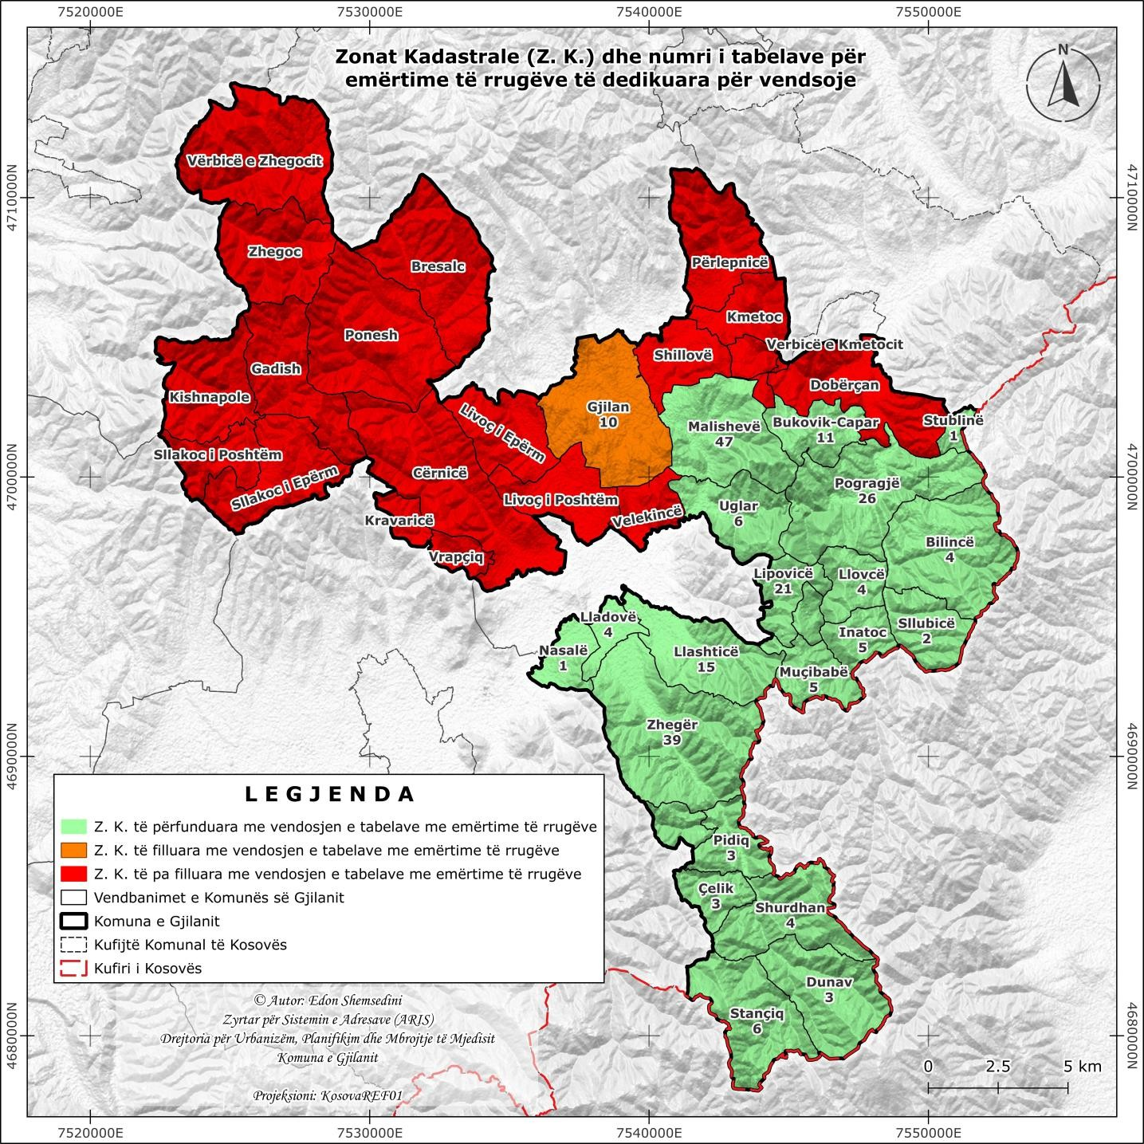

Harta 1. Zonat Kadastrale (Z. K.) dhe numri i tabelave për emërtime të rrugëve të dedikuara për vendosje

Realizimi i këtyre aktiviteteve ka rezultuar me efektin financiar të prezentuar në formën tabelare të më sipërme dhe relacionet e prezentuara edhe në formë të grafikoneve në vazhdim :

 |  | Realizimi Janar – Dhjetor 2023 | Planifikimi 2024 | Realizimi Janar – Dhjetor 2  024 | % e realizimit në periudhën Janar – Dhjetor 2024 në raport me periudhën Janar- Dhjetor 2023 | % e realizimit në periudhën Janar - Dhjetor të vitit 2024 në raport me planin për vitin 2024
 | TË HYRAT
1 | Të Hyrat nga Lejet Ndërtimore | 1,588,520.88 | 757,000.00 | 1,111,497.26 | 70 % | 147 %
2 | Të Hyrat nga Taksat - Kërkesat | 1,833.00 | 2,000.00 | 2,329.00 | 127 % | 116 %
3 | Të Hyrat nga Legalizimet | 64,518.27 | 31,000.00 | 38,781.11 | 60 % | 125 %
4 | Të Hyrat nga Lejet Mjedisore | 142,113.00 | 65,000.00 | 135,682.80 | 95 % | 209 %
5 | Të Hyrat nga Rrënimet e objek. | 6,555.56 | 5,000.00 | 5,567.32 | 85 % | 111 %
 | Gjithsej | 1,803,540.71 | 860,000.00 | 1,293,857.49 | 72 % | 150 %
 | SHPENZIMET
1 | Mallra dhe Shërbime | 439,740.65 | 330,000.00 | 309,354.10 | 70 % | 94 %
2 | Komunalitë | 6,391.28 | 7,500.00 | 7,386.69 | 116 % | 98 %
3 | Investimet Kapitale | - | 230,000.00 | 115,813.09 | - | 50 %
 | Gjithsej | 446,131.93 | 567,500.00 | 432,553.88 | 97 % | 76 %

Në intervalin kohorë (01.01.2024-31.12.2024) janë realizuar inkasim në vlerë 1,293,857.49 euro. Krahasuar me vitin paraprak kemi zvoglim të të hyrave,për 509,683.22 euro më pak se vitin paraprak, e që shprehur në përqindje është 71.74%. Ky dallim ka ndodh nga fakti se në vitin 2023 janë trajtuar edhe një numër i madh i kërkesasave të patrajtuara,nga gjithsej 1279, të grumbulluara gjatë viteve 2019, 2020,dhe 2021, gjatë qeverisjes së kaluar,që ka rezultuar me realizim rekord të të hyrave, 196% në raport me planifikimin vjetor.

Planifikimi i projektuar i të hyrave për vitin 2024, në DUPMM është 860,000.00 euro.
Në intervalin kohorë (01.01.2023 deri më 31.12.2024) janë realizuar inkasim në vlerë 1,293,857.49 euro, që është për 433,857,49 euro më tepër se sa është planifikuar për vitin 2024, e që shprehur në përqindje është 150.45%.

